标题

作 者¹，作 者¹
(1. 作者单位，城市 100000)

摘要：摘要。
关键词：关键词
中图分类号：U455.4 文献标识码：A 文章编号：1000–6915(2006)01–0001–03

TITLE

Author¹，Author¹
(1. Institution，City 100000，China)

Abstract：Abstract.
Key words：Key words

一级标题

3.1 二级标题
正文。
正文。来张图1。
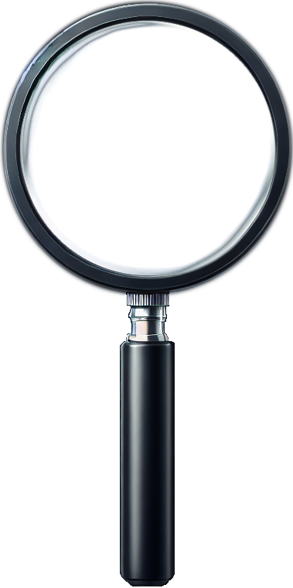
图1 试验设备
Fig.1 Test equipment

3.3 二级标题
正文^{[1]}。看表1。
来一点行内符号A_{b}^{c}α_{β}^{γ}。
粗体A。
斜体A。
粗斜体A。

表1 模型及原型材料参数表
Table 1 Model and prototype material parameter table
材料 | E / GPa | μ | d / mm
C30混凝土 | 24 | 0.2 | 400
工业有机玻璃 | 3.5 | 0.42 | 12

行间公式：
结论见式。

结 论
结论：
（1）。

参考文献
[1] 陈龙, 黄宏伟. 岩石隧道工程风险浅析[J]. 岩石力学与工程学报, 2005(01): 110～115.

